4 октября 2018 г., в рамках работы научно-практического клуба «Государственный управленец», состоялась встреча студентов 4 курса Факультета государственного управления и финансового контроля с заместителем министра Министерства промышленности и торговли Российской Федерации Кадыровой Гульназ Маннуровной. Кадырова Г.М. рассказала о целях, задачах и показателях деятельности министерства. Подробно остановилась на вопросах развития конкурентоспособности отечественного промышленного комплекса, создания условий для сохранения и развития промышленного потенциала, высокотехнологичных производств, конкурентоспособных предприятий.
Заместитель министра рассказала о создании эффективной товаропроводящей инфраструктуры в России, о поиске оптимальных форм конструктивного взаимодействия с образовательной инфраструктурой, развитии собственных инструментов подготовки и переподготовки специалистов, а также развитии системы дополнительного профессионального образования.
Самому активному студенту заместитель министра подарила брошюру Конституции Российской Федерации.
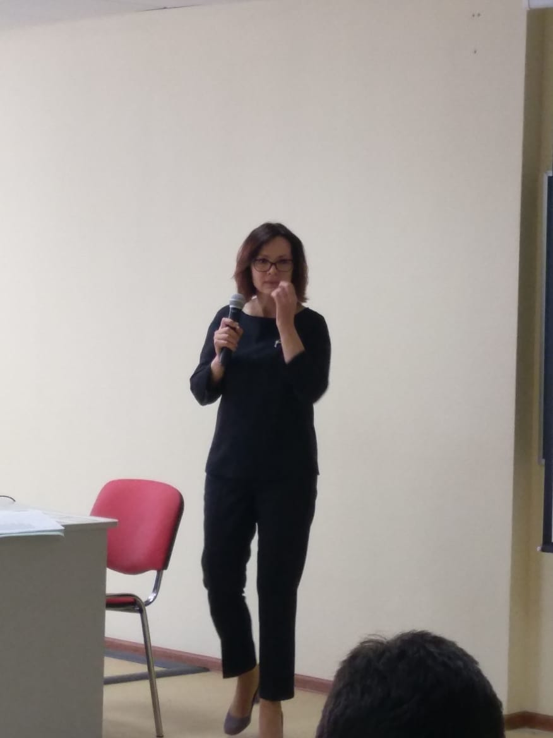
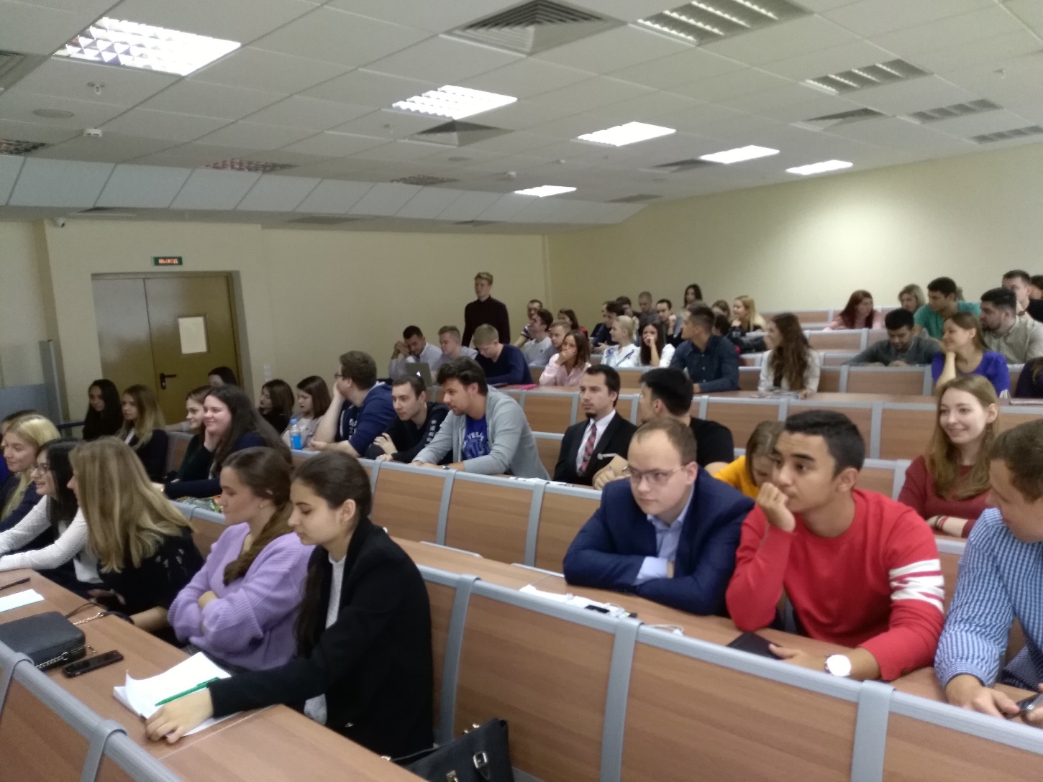
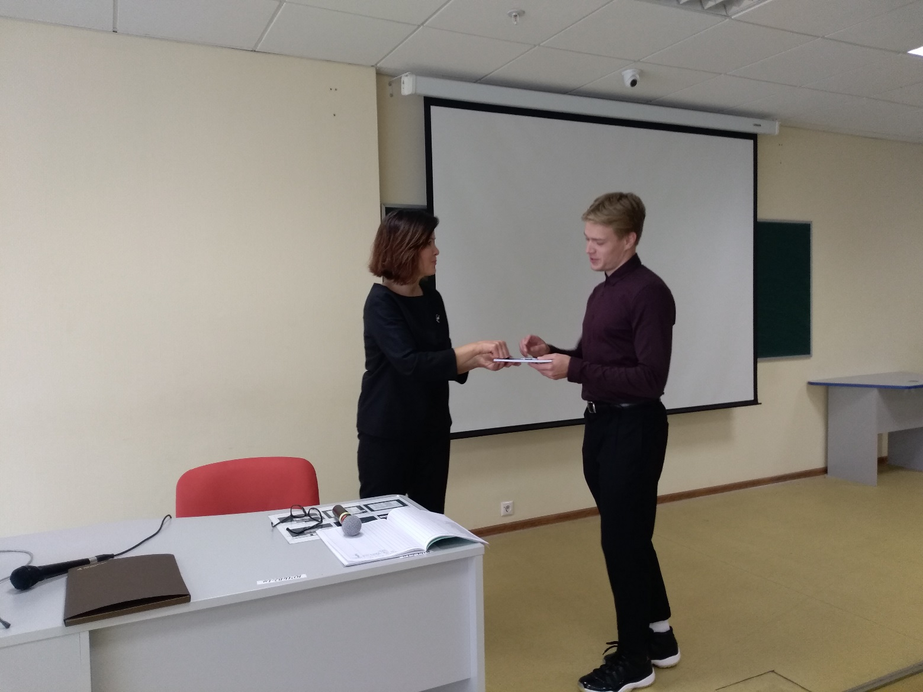

Кафедра «Государственное и муниципальное управление»
gmiku2007@mail.ru

